
l’outil « capture d’Écran »
Vous avez accès à un outil d’une extrême utilité dans certaines situations. Il servira à récupérer une image ou une partie de texte que vous ne pouvez copier autrement. Vous devez le rendre accessible sur votre barre d’outils en bas de l’écran, qui s’appelle barre des tâches.
- Allez dans votre menu pour chercher l’outil capture d’écran dans le répertoire « Accessoires Windows ».

- Cliquer sur le bouton droit de la souris, choisir Plus Épingler à la barre des tâches. Vous verrez apparaître l’icône d’un ovale avec une paire de ciseaux.
- En cliquant sur cette icône, vous verrez apparaître la fenêtre suivante :
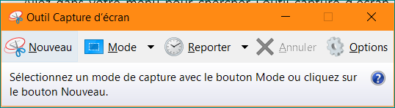

NOUVEAU : en cliquant sur « nouveau » une croix apparaît à l’écran qui devient brumeux. Avec votre curseur, vous vous déplacez dans le coin supérieur gauche de la section que vous voulez copier sous forme d’image. Quand vous aurez sélectionné la zone choisie, voici le menu qui apparaîtra.
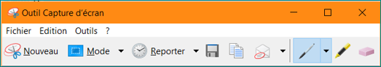

Dans la ligne du haut, vous avez 4 choix : fichier, édition, outils et ?

FICHIER : le menu fichier vous offre plusieurs possibilités :
- Nouvelle capture (CTRL + N)
- Enregistrer sous (CTRL + S)
- Envoyer vers > avec la mention « destinataire de courrier électronique »
- Imprimer (CTRL + P)
- Quitter – avec une fenêtre vous invitant à enregistrer la capture.

ÉDITION : simplement l’option « copier ». Cependant, vous pouvez ignorer cette étape en vous positionnant dans le fichier où vous voulez copier l’élément et choisir l’option « coller » dans le menu de votre fichier.

OUTILS : le menu offert concerne les options de la barre (stylet, surligneur et gomme).
Stylet > choix de couleur rouge, bleu, noir ou personnalisé avec choix de couleur, d’épaisseur et de modèle ;
- Surligneur
- Gomme
- Options… [ dans la section application dans le bas de la fenêtre ]
- On peut choisir la couleur de l’encre (du cadre de la sélection capture)
- En cochant « afficher l’encre de sélection une fois les captures faites », a pour fonction de placer un cadre coloré autour de la sélection. Je recommande de ne pas cocher cette case, mais plutôt d’utiliser la fonction « cadre » des images dans le menu du fichier Word, qui offre un plus de possibilités.

?: les explications sur l’utilisation de l’outil capture d’écran sur le site de Microsoft Word.

Dans la barre des tâches, vous avez d’autres options, telles que :

MODE : offre trois possibilités, soit capture forme libre, capture forme rectangulaire, capture fenêtre.
Généralement, on utilise la forme rectangulaire, comme pour la capture ci-haut. Le modèle suivant est utilisé pour la démonstration sur l’utilisation de la forme libre en sélectionnant la tête du chien. Une sélection avec le contour vert et une sélection sans contour.




Pour la capture fenêtre, celle-ci copie automatiquement ce qui apparaît à l’écran (en entier) avec le menu et la barre des tâches.

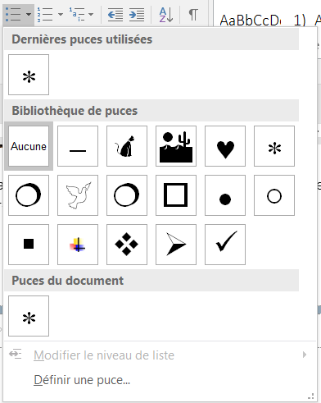
REPORTER : TRUC SUPER GÉNIAL. Cette option permet de retarder de quelques secondes l’opération. Lorsqu’une fenêtre est ouverte, parfois nous ne pouvons capturer la sélection, parce que la fenêtre se ferme automatiquement quand on veut opérer la capture. Par défaut, l’option reporter indique « aucun retard ». On choisit alors 3 secondes ±, puis on procède à l’opération, ce qui rendra possible la capture (par exemple dans un menu déroulant comme le modèle ci-contre).

- On sélectionne « reporter 3 secondes » ;
- On ouvre le menu déroulant dans le fichier;
- La croix apparaît ensuite pour opérer la sélection.

ENREGISTRER : permet d’enregistrer la sélection.
COPIER : permet de copier la sélection.
ENVOYER : pour expédier la sélection par courriel.

STYLET : le stylet ressemble à un stylo que l’on utiliserait pour entourer un groupe de mots par exemple. On peut choisir la couleur, l’épaisseur et le modèle de pointe (biseau ou rond).
MARQUEUR : s’utilise comme nous avons l’habitude d’utiliser notre marqueur jaune dans nos documents. La couleur du marqueur est jaune.
GOMME : la gomme permet d’effacer nos marques du stylet ou du marqueur.



J’ai capturé un pokemon

Carole Delisle
Février 2018

